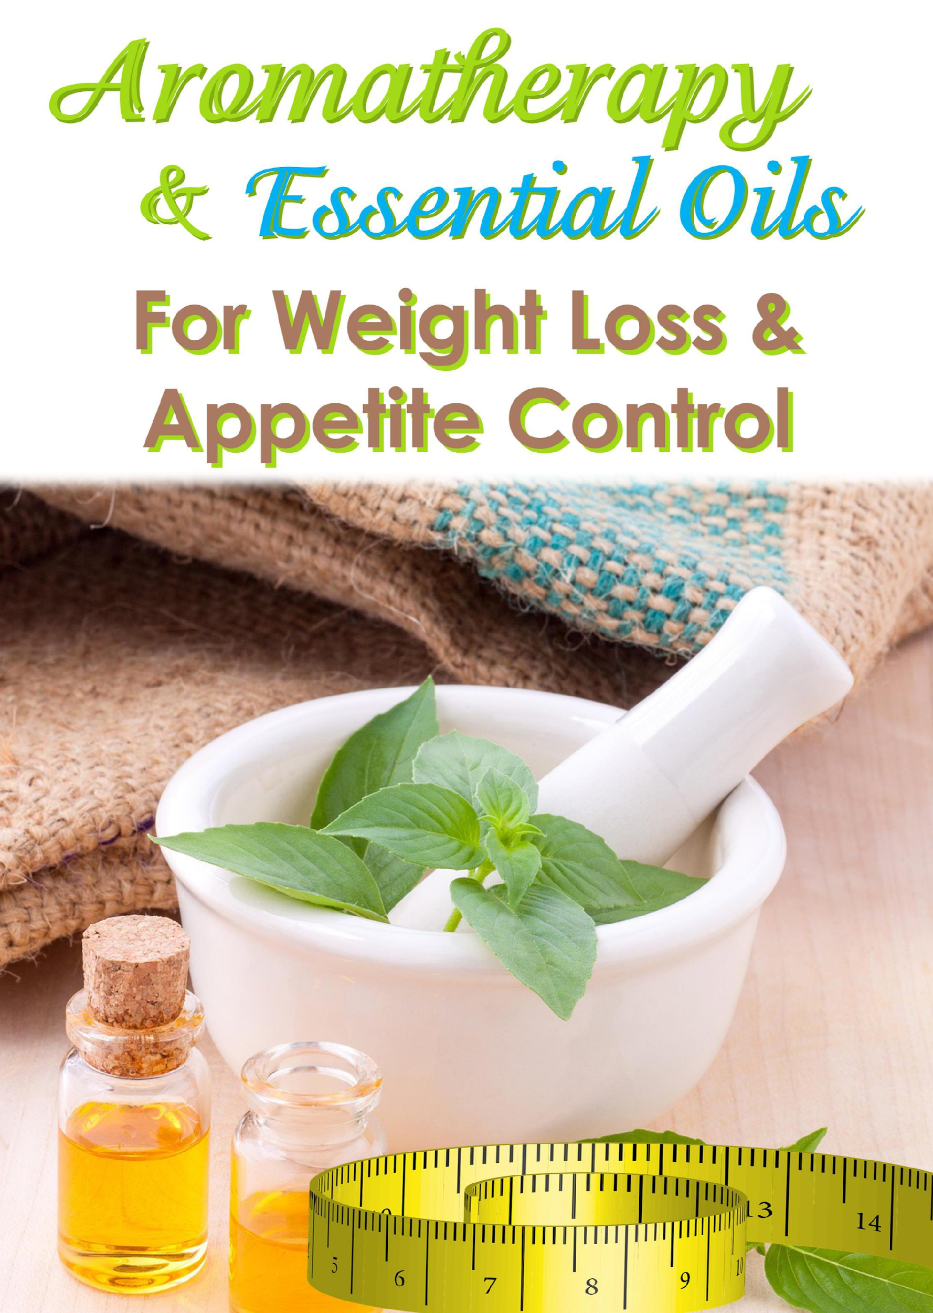

Índice

Introdução 1

Por que os óleos essenciais podem ajudá-lo na sua perda de peso 2

Harmonia entre corpo e mente 2

Como aproveitar o poder dos óleos essenciais 4

14 Óleos essenciais mais eficazes para perda de peso e como

usá-los 5

Escolhendo os óleos certos e Precauções 12

Considerações finais 13de

Isençãoresponsabilidade: Esta publicação é apenas para fins informativos e não se destina a aconselhamento médico. Deve-se sempre obter aconselhamento médico de um profissional médico qualificado para quaisquer problemas ou sintomas de saúde associados a eles. Todo esforço possível foi feito na preparação e pesquisa deste material. Não oferecemos garantias com relação à precisão, aplicabilidade de seu conteúdo ou qualquer omissão.

Introdução

A temporada de festas se aproxima e há uma coisa pela qual você está garantido

: uma montanha-russa de comer, de fazer grandes refeições e guloseimas até dizer a si mesmo

que fará melhor amanhã.

É o pior pesadelo de toda pessoa que faz dieta - e quando a temporada de férias termina e você pisa na balança, pode ser desanimador, para dizer o mínimo. Como você pode manter sua jornada de perda de peso nos trilhos e manter seu apetite sob controle?


Como se vê, a solução mais eficaz pode ser encontrada apenas na aromaterapia.

Imagine, depois de inaugurar o ano novo, você não precisa se preocupar com o seu compromisso com a perda de peso para a sua lista de resoluções. Em vez disso, você pode ficar bem sabendo queefetivamente

conseguiu gerenciara temporada de férias sem prejudicar seus esforços.

Você não precisa correr para o ginásio no dia² de janeiro a juntar-se - você não precisa ser muito duro consigo mesmo também. Você pode passar o inverno ileso pelas tentações típicas.

São o seu apetite e desejos que apresentam a maior ameaça para alcançar seus objetivos de perda de peso, por isso é fundamental ter controle sobre a batalha entre seu corpo e sua mente. Embora não exista uma bala ou pílula mágica que simplesmente derreta a gordura - os óleos essenciais têm um papel importante a desempenhar.

1 | P idade

Por que os óleos essenciais podem ajudar com sua perda de peso

óleos essenciais têm sido utilizados em uma variedade de culturas antigas durante milhares de anos - desde os egípcios e chineses aos gregos, índios e romanos. No entanto, não foi até os anos 50 que as civilizações ocidentais começaram a usá-las no ambiente de tratamento depois que um químico francês fundou a ciência na década de 1920.

Os óleos são extraídos de uma variedade de fontes diferentes na natureza, incluindo os frutos, folhas, sementes e seiva de uma planta, bem como as raízes e a casca também. Cada óleo essencial é único e tem suas próprias propriedades curativas.
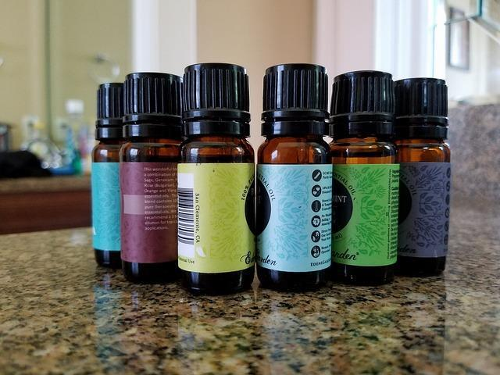

Alguns óleos essenciais têm propriedades antibacterianas, enquanto outros são maravilhosos para reduzir a inflamação. Também existem óleos essenciais, que são úteis para melhorar o humor, queimar gordura, suprimir o apetite e aliviar os desejos.

Harmonia entre corpo e mente

O verdadeiro objetivo dos óleos essenciais é promover a

harmonia entre a mente e o corpo - e isso funciona estimulando partes do cérebro a impactar certas partes do seu estado mental e / ou físico.

Você pode não perceber o quão poderoso é o seu olfato - de acordo com a San Jose State

University, o nariz é capaz de distinguir entre um trilhão de aromas

(http://www.sjsu.edu/people/steven.macramalla/courses/perception) / Palestra% 2,014% 20--

Olfaction.pdf) e activamente comunica com a amígdala do cérebro e hipocampo, as

regiões do cérebro responsáveis ​​por memórias e emoções.

Quando você inala esses óleos essenciais, a estimulação influencia seu estado mental, físico e emocional. Obviamente, isso influencia seus níveis de estresse, humor, pressão arterial, motivação, frequência cardíaca e até mesmo seu humor.

Então, sim, o uso de óleos essenciais pode fazer coisas incríveis para ansiedade e estresse, mas também pode ajudá-lo em suas tentativas de perder peso e manter o apetite à distância. Se é constante

2 | P idade

Ânsiasde gordurosos, alimentos açucarados ou você lidar com mudanças de humor e má digestão, os óleos essenciais podem desempenhar um papel fundamental.

3 P idade

como aproveitar o poder dos óleos essenciais

Um estudo publicado na Psychology Journal of Experimental, sugere que sniffing determinados aromas pode inibir seu desejo de comer. Aromas como eucalipto, hortelã-pimenta e toranja são particularmente úteis.

A inalação profunda do aroma algumas vezes em cada narina deve ser suficiente para conter até o maior desejo ou angústia da fome. Os especialistas sugerem que você evite usar o mesmo óleo essencial por dois dias seguidos, pois pode se acostumar demais com eles. Portanto, para o maior impacto, mude o perfume escolhido diariamente.

4 P idade

14 mais eficazes óleos essenciais para perda de peso e como usá-los

Grapefruit

Isso deve vir como nenhuma surpresa, considerando as gira Diet Hollywood em torno de comer toranja antes de cada refeição ou lanche. Tem sido uma fruta popular na perda de peso há décadas, e pode ser totalmente relacionada ao seu perfume. O óleo essencial é extraído da casca da fruta e provou ser excelente na queima de gordura, limitando o inchaço e suprimindo o apetite.

Acredita-se que isso se deva às altas concentrações de um componente que desencadeia a AMPK, que faz com que o corpo use seus açúcares,
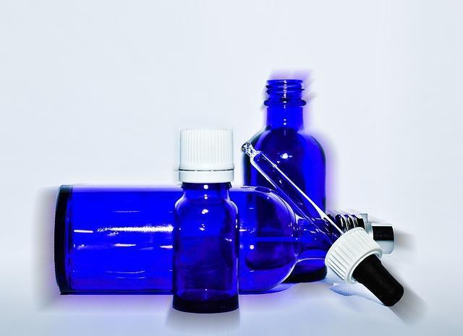

impedindo que a gordura se acumule e reduzindo os estoques de gordura e incentivando a perda de peso. Estudos descobriram que ratos que foram expostos ao óleo três vezes por semana por apenas 15 minutos perdem peso e comem menos.

Então, como você pode tirar proveito do poder do óleo essencial de toranja? Adicione uma ou duas gotas

a um copo de água e beba logo de manhã. Isso deve aumentar seu metabolismo, ajudando você a perder peso. Você também pode beber depois de comer, isso pode ajudar a evitar inchaço e incentivar a digestão adequada.

Como alternativa, você pode manter uma garrafa à mão para inalar quando for invadida por desejos. Até funciona se você esfregar uma ou duas gotas nas têmporas, pulsos e debaixo do nariz. Além disso, você pode colocá-lo no seu difusor.

Canela O

óleo essencial de canela tornou-se popular entre os diabéticos e a razão para isso pode ser justificada pelo estudo da Universidade de Colombo, Sri Lanka (sobre as propriedades medicinais da canela verdadeira), que descobriu que poderia ajudar a diminuir a glicose no sangue.

5 P idade

Como se vê, a verdadeira canela tem propriedades anti-oxidantes, anti-microbiano, propriedades anti-parasitários como a além de ser um lutador de radicais livres. Portanto, o óleo de canela pode ajudar a manter seu sangue açúcar sob controle, evitando desejos, comer demais e ganho de peso.

Adicioná-lo às suas refeições também pode ajudar a diminuir a rapidez com que a glicose é liberada, o que, é claro, também ajuda na sua jornada de perda de peso. Também pode ser eficaz na redução dos desejos (e na prevenção de comer demais) devido à presença de eugenol. Este é um componente que pode alterar as percepções neurossensoriais, alterando assim o cheiro e o sabor dos alimentos.

É fácil de usar para perda de peso - basta beber! Adicione uma ou duas gotas em água morna com mel cru e aproveite isso diariamente. Você pode beber antes de uma refeição ou à noite, quando seus desejos tendem a atingir. Também pode ser adicionado à sua culinária, seja smoothies, aveia ou até assar.

Como alternativa, você pode inalar o óleo de toranja. É particularmente útil para os culpados de uma alimentação emocional. Você também pode usá-lo topicamente ou com um difusor.

Gengibre

Este é um anti-inflamatório, que pode desempenhar um papel importante na perda de peso, pois o alívio da inflamação permitirá que seu corpo digira e absorva nutrientes com mais eficiência. Gingerols, o composto encontrado no gengibre, reduzem a inflamação intestinal e, além da absorção de nutrientes, também ajudam a prevenir doenças. É importante ressaltar que seu corpo obterá as vitaminas e minerais necessários, o que fornece energia para você continuar perseguindo seus objetivos de perda de peso.

Segundo o Amala Cancer Research Center, o óleo essencial de gengibre também contém antioxidantes, que combatem a inflamação, mesmo que seja crônica! O gengibre pode ajudar a prevenir a obesidade causada por uma dieta rica em gordura, especialmente quando a gordura está ao redor da barriga. Isso ocorre porque o gengibre suprime os níveis de cortisol, o que pode levar as pessoas a comer demais os tipos errados de alimentos.

6 Idade P

Adicionar uma ou duas gotas a um copo de água morna e adicione o mel cru ou suco de limão fresco antes de apreciá-lo. Obviamente, como em todos os óleos essenciais mencionados acima, você também pode inalar diretamente diante dos desejos.

Hortelã-pimenta

Este óleo é mais comumente usado no sistema digestivo, mas sua capacidade de relaxar os músculos abdominais e diminuir o inchaço mostra que também tem um lugar no mundo da perda de peso. Seu composto de resfriamento melhora a digestão e expele os gases que acalmam até o estômago mais perturbado. Ele também tem um efeito sobre o cheiro e o sabor dos alimentos, por isso pode ser a opção ideal para reduzir o apetite e suprimir os desejos.
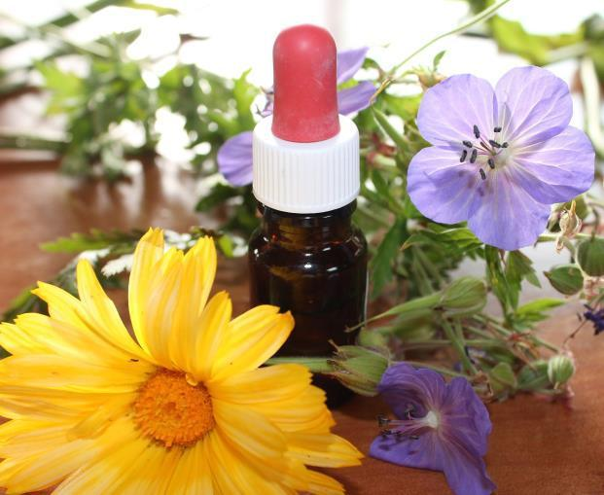

Novamente, uma gota de dois a um copo de água é a dose perfeita e você pode apreciá-la 30 minutos antes de se sentar para uma refeição. No entanto, é particularmente poderoso quando você mantém o frasco à mão para inalar quando é dominado pela fome ou pelos desejos. Pode suprimir seu apetite e fazer você se sentir cheio. Você também pode cheirar um ou dois antes de comer para evitar comer demais.

Obviamente, você também pode colocá-lo em seu difusor e permitir que ele funcione ao longo do dia como um meio de evitar desejos e melhorar o humor.

Limão

Como o óleo essencial de toranja, o óleo de limão é extraído da casca da fruta. A casca contém limoneno, um composto médico conhecido como dissolvente natural de gordura. Um estudo da Faculdade de Medicina da Universidade Niigata descobriu que, quando os dois óleos são combinados, eles apóiam a quebra da gordura corporal, o que impede o ganho de peso. O óleo de limão também melhora a digestão em geral.

7 P idade

Olhando para usá-lo para ajudar a perder peso? É o mesmo método do óleo essencial de toranja - apenas uma ou duas gotas em um copo de água e bebe-o quando acordar. Mais uma vez, você também pode inalá-lo para evitar desejos ou usá-lo em um óleo de massagem para a celulite.

Bergamota

As pessoas envolvidas em uma alimentação emocional sabem quanta depressão e ansiedade podem desempenhar um papel nisso. Infelizmente, ceder a esses sentimentos pode lhe proporcionar um impulso imediato, mas não vai durar, e isso resulta em sensação mais baixa do que antes e é um duro golpe para sua auto-estima.

Um estudo da Universidade de Medicina da Prefeitura de Kyoto descobriu, no entanto, que 15 minutos de inalação de bergamota reduzirão os níveis de cortisol e darão um sério impulso de humor.

Além disso, a Universidade Magna Graecia descobriu em seu estudo de 2011 que 30 dias após a ingestão do óleo reduziram os níveis de glicose e colesterol no sangue por via oral. Como se vê, a bergamota contém polifenóis, o composto que você pode reconhecer pela presença no chá verde) e isso ajuda a queimar gordura e açúcar. Enquanto o aroma doce cria relaxamento e melhora o humor, os polifenóis ajudam a evitar a alimentação emocional e os desejos.
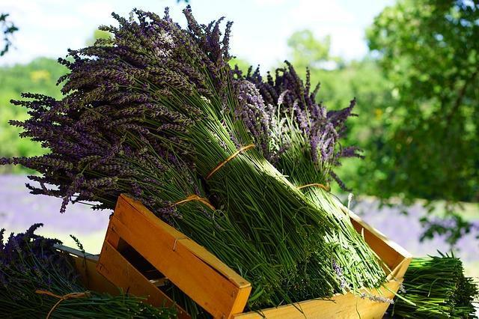

A maneira mais eficaz de aproveitar o poder do óleo de bergamota para perda de peso é inalando-o da garrafa ou adicionando algumas gotas ao seu chuveiro!

Sândalo

Esta é outra excelente opção para quem é propenso a comer emocional durante situações estressantes. Pode ajudar a trazer uma sensação de calma, suprimindo sentimentos negativos. Esse agradável aroma amadeirado cria um efeito terapêutico natural para o sistema límbico do cérebro. O sistema límbico, é claro, é a parte do cérebro que controla emoções como raiva e prazer.

8 P idade

usando óleos essenciais para equilibrar o humor e as emoções vão garantir que você se sentir bem, portanto, você é capaz de se esforçar para perda de peso.

Há três opções sobre como usar o sândalo em sua jornada para perda de peso - você pode inalar, difundir ou seguir em frente e aplicá-lo topicamente.

Lavanda

É o mais popular de todos os óleos essenciais e também pode ser o mais versátil. Veja bem, cada um dos óleos que estamos discutindo o ajudará a combater a perda de peso, mas cada um faz isso de maneira diferente. Embora algumas dessas sugestões ajudem na digestão e outras suprimam o apetite, o efeito da lavanda é diferente.
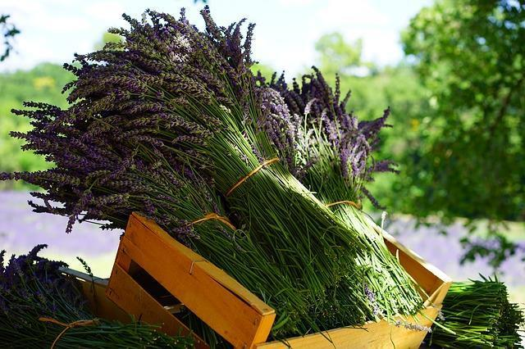

Um dos maiores contribuintes para o ganho de peso em nossa sociedade moderna é a ansiedade e a depressão. A lavanda, é claro, pode trazer uma sensação de calma e ajudar a combater sentimentos de ansiedade e depressão. Também reduz os níveis de cortisol, o hormônio responsável por forçar seu corpo a manter o excesso de gordura armazenado.

Inspire ou difunde, de qualquer forma, ele ajudará você a controlar seu humor e combater o ganho de peso.

Eucalipto

Procurando uma maneira de reduzir o estresse? Verifica! Desesperado por alívio do cansaço mental? Dupla verificação! Na necessidade desesperada de assistência para perda de peso? Segure o chapéu porque, devido à sua eficiência com os dois primeiros óleos de eucalipto, é a ferramenta ideal para ajudá-lo na sua jornada de perda de peso. Um cheirinho rápido pode evitar que você ceda aos seus desejos, dando-lhe um impulso revigorante.

Inalar é a maneira mais eficiente de aproveitar seu poder - apenas cheire quando e quando precisar, principalmente quando sentir um desejo por você. Como alternativa, você pode adicioná-lo ao seu chuveiro para começar bem o seu dia.

9 P idade

incenso

batido a partir da resina de uma árvore Somália este óleo é eficaz para acalmar a ansiedade, o que naturalmente pode ser o gatilho para excessos. Mais do que isso, porém, também ajuda na digestão, o que pode ser útil para a perda de peso.

Você pode inalar como na maioria dos óleos listados acima ou optar por adicionar gotas ao difusor. De qualquer maneira, funciona!

Jasmine

Há alguns anos, um jornal britânico publicou uma matéria alegando que cheirar jasmim tem os mesmos efeitos calmantes que tomar valium. A ciênciaestá de
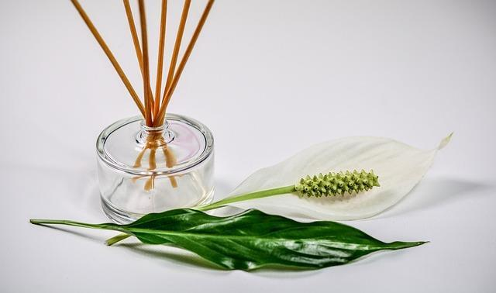

aindaacordo com essa forte reivindicação; no entanto, sabemos que o jasmim tem um efeito calmante. Tem sido usado para tratar ansiedade, depressão e insônia. Portanto, é uma excelente opção quando se trata de controlar os desejos e lutar pela perda de peso.

A inalação de óleo de jasmim é útil, principalmente se você o faz antes de comer. Enquanto você pode inalar a qualquer momento, sente-se ansioso ou com desejo, mas isso antes de comer deve ajudar a evitar excessos. Você pode adicioná-lo ao seu difusor (além de um pouco de óleo de toranja) para melhorar seu humor e aliviar os desejos.

Laranja

Este óleo essencial para suprimir o apetite também pode ajudar a impedir que você coma demais. Obviamente, ele também contém um soco de vitamina C e serve antioxidantes sérios. É ótimo melhorar o humor e ajudar a manter o ânimo alto para evitar uma alimentação emocional.

É ideal para inspirar, pois age rapidamente para deixar você se sentindo energizado. No entanto, você também pode adicioná-lo à água e apreciar o copo antes de uma refeição.

Alecrim

10 | P idade

É tão deliciosa como é potente, e você não pode olhar para alecrim o mesmo novamente. Esqueça os ramos colados na perna de cordeiro - saiba que isso reduz os níveis de cortisol. O cortisol não apenas aumenta o risco de doenças cardíacas e pressão arterial perigosamente alta, mas também tende a causar excessos e escolhas alimentares erradas. Gerenciar seus níveis de cortisol é uma maneira de manter seu peso sob controle.

A maneira perfeita de usá-lo é inalando-o - simplesmente respire fundo por cerca de cinco minutos (diretamente da garrafa ou colocando-o em um pano ou bola de algodão).

Erva-doce

Este é um perfume que é ao mesmo tempo terroso e doce; a erva-doce é ótima para melhorar o sono, a digestão e reduzir o apetite. Por acaso contém melatonina, que é conhecida por regular o ritmo circadiano do seu corpo.

Segundo a Universidade de Granada, na Espanha, a melatonina pode ter um efeito positivo na perda de peso, pois permite que o corpo queime a gordura em vez de armazená-la.

Você pode jogá-lo na água para beber antes de comer ou colocar uma gota em cada um dos pulsos (isso é particularmente útil para quem luta constantemente contra o desejo por doces).

11 P idade

Escolhendo os óleos direito e precauções

Tal como acontece com todos os óleos essenciais, é imperativo que você está comprando óleos de grau terapêutico como estes são completamente pura, toxina e aditivo livre e totalmente diluído. Se você não conseguir usar os óleos de grau terapêutico, evite tomá-lo internamente, pois não é recomendado pelo FDA.

O frasco deve indicar que o produto que você está comprando contém 100% de óleo essencial puro e isso inclui listar o nome científico do seu ingrediente. Por exemplo, Citrus Paradisi é o que deve ser listado no óleo essencial de toranja - se a garrafa indicar fragrância, você não estará comprando o negócio real.

Sempre procure o grau terapêutico. O óleo deve declarar que é 100% puro, óleo essencial de grau terapêutico.

Observe que os óleos essenciais são incrivelmente poderosos e, embora sejam naturais, haverá pessoas que experimentam reações alérgicas. Antes de começar a usar regularmente um novo óleo essencial, faça um teste de adesivo na perna ou no braço para garantir que você não é alérgico.

Se estiver grávida ou amamentando, converse com seu médico antes de começar a usar qualquer óleo essencial (especialmente se você pretende tomá-los por via oral). Você também deve conversar com seu médico se tomar algum medicamento regularmente ou estiver sendo tratado para uma doença diagnosticada.

12 P idade

Considerações finais

Claro, a maneira mais eficaz de gerir o seu peso é através do exercício regular e comer uma dieta saudável. No entanto, todos precisamos de uma mão amiga e os óleos essenciais mostraram ser uma ferramenta complementar eficaz.

Lembre-se, porém, somos todos diferentes e o que funciona para você pode não funcionar para o seu amigo - portanto, você pode precisar experimentar uma variedade de óleos essenciais antes de encontrar o que funciona para você.

Além disso, você pode achar que certos métodos são mais eficazes para você - portanto, antes de descartar um óleo essencial, tente tomá-lo por via oral (se for para ingestão), no difusor, no chuveiro ou por inalação. Seu corpo pode responder melhor a um desses métodos melhor do que o outro - percorra cada um deles antes de passar para um novo óleo essencial.

Tente escolher um óleo essencial alinhado com o seu maior problema - por isso, se você é um comedor emocional, escolha o óleo que o ajudará a superar isso.

Se é a ansiedade que alimenta o seu peso, escolha um óleo que corresponda a isso e assim por diante. Não desanime se o primeiro óleo que você experimentar não for o óleo certo - continue empurrando!

13 Página

